Jegyzőkönyv

Adatbázis rendszerek I.

Féléves feladat: Táncverseny

Készítette: Szalontai Panna  
Neptunkód: GSACE9  
Gyakorlat: Kedd 08:00-10:00  
Gyakorlat vezető: Dr. Bednarik László  
Kelt: 2020.11.25.

***Feladat leírása:***

A beadandómban egy tánciskola és versenyeinek adatbázisát szeretném szemléltetni. A tánciskolához tartozó adatokat a nevet és a címét azt is részletesen irányítószám, település, utca-házszám megadással szemléltetem. Majd a tánciskolához tartozó egyéni táncosok neveit, születési dátumokat, stílusukat mutatom be, de a tánciskolának vannak csoportos táncosai is ott a csoport nevét, stílusukat és tagjait mutatom be, tagokon belül részletezve egyesével név szerint. A tánciskola igazgatóját is bemutatom név szerint és a hozzá tartozó e-mail cím és telefonszámot is. Majd a versenyen helyét szemléltetem adott esetben milyen stílusú táncversenyt rendeztek típus alapján.

***ER modell:***

***Az egyedek:***

* Tánciskola
* Egyéni_táncosok
* Tánc_csoportok
* Igazgató
* Verseny

***Tulajdonságaik:***

* **Tánciskola:** 
  + Ti_id: A tánciskola elsődleges kulcsa.
  + Ti_neve: A tánciskola neve.
  + Cím: A tánciskola helye.
    - Irsz
    - Telepules
    - U_Hsz
* **Egyéni_táncosok:**
  + Tánc_id: Az egyéni_táncosok elsődleges kulcsa.
  + Szul_datum: A táncosok születési dátumai.
  + Név: A táncosok nevei.
  + Stílus: A táncosok amilyen stílust képviselnek.
* **Tánc_csoportok:**
  + Csoport_id: A tánc_csoport elsődleges kulcsa.
  + Tagok:
    - A tagok nevei.
  + Stílus: A csoport stílust mutatja be.
  + Név: A csoport neve.
* **Igazgató:**
  + I_id: Az igazgató elsődleges kulcsa.
  + Név: Az igazgató neve.
  + Email: Az igazgató email címe.
  + Telszam: Az igazgató telefonszáma.
* **Verseny:**
  + Verseny_id: A verseny elsődleges kulcsa.
  + Hely: A verseny helyszíne.
  + Típus: A verseny típusa.
  + Stílus: A verseny stílusa.

***Egyedek közötti kapcsolatok:***

A tánciskola és az egyéni táncsokok között 1:N kapcsolat van, hiszen egy tánciskolának több egyéni táncosa is lehet, de egy táncos csak egyetlen iskolához tartozhat.

A tánciskola és a tánc csoportok között is 1:N kapcsolat van, mert itt is egy tánciskolának több csoportja lehet, de az adott csoport csak egy iskola tagja lehet.

Minden egyes tánciskolához tartozik egy igazgató, ez viszont egy az egyhez kapcsolat lesz, mert csak egy tartozhat mind a kettő oldalról.

Áttérve a verseny és a tánciskola kapcsolatra az ER modellen láthatjuk, hogy ez egy N:M-hez kapcsolat lesz, mert több tánciskola is mehet ugyan arra a versenyre és több verseny is lehet egy időben ahol már egy tánciskola szerepel egy másik versenyen.

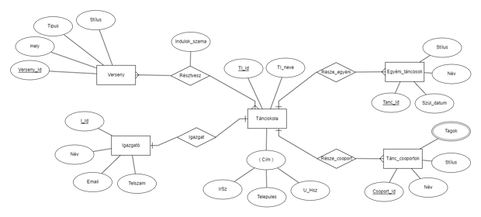

***Relációs modell:***

Az ER modell konvertálásánál figyelembe kell venni, hogy az egyedekből tábla a tulajdonságaikból pedig mező lesz, ez alapján:

A ***tánciskola*** egyedből tábla lesz. Itt a *Ti_id* lesz ez elsődleges kulcs, további tulajdonsága a *Ti_neve* ez a tánciskola neve és a *Cím*ből pedig *IrSz*, *Telepules*, *U_Hsz* lesz.

Az ***Egyéni_táncosok*** egyedből tábla lesz. Tulajdonságaiból itt is mezőket generálunk. A tábla elsődleges kulcsa a *Tanc_id* lesz. A *Ti_id* lesz az idegen kulcs amivel a tánciskolával áll kapcsolatban. A táncosok nevei is itt lesznek feltüntetve (*Név*) a hozzájuk tartozó születési dátummal (*Szül_datum*) és stílussal (*Stílus*) együtt.

A ***Tánc_csoportok*** tábla nyilvántartja az adott tánciskola *Ti_id* idegen kulccsal kapcsolódik hozzá és szemlélteti az adott csoportok neveit a *Név* kóddal , egy külön táblában a tagok neveit (*Tagok*) ahol a közös Csoport_id elsődleges kulccsal kapcsolódik a táblához. A csoportok neveihez fűződik még, hogy milyen stílust (*Stílus*) képviselnek.

Igazgató nevű egyedünkből tábla keletkezik. Melynek elsődleges kulcsa *a* *I_id* lesz. A mezőben láthatjuk a nevét (*Név*), email címét (*Email*) és telefonszámát (*Telszam*). A kapcsolatot a *Tánciskola* című táblával a *Ti_id* adja meg.

A **Verseny** egyedből tábla keletkezik. Melynek elsődleges kulcsa a *Verseny_id* lesz. Továbbá szemlélteti a helyszínt (*Hely*), a táncverseny típusát (*Típus*) és stílusát (*Stílus*)

Mivel a **Tánciskola** és **Verseny** között N:M kapcsolat áll fenn ezért összeköttetésük a *Résztvesz-kapcsolótábla* segítségével történik. Ebben a *Ti_id* kód az iskola azonosítóját a *Verseny_id* a verseny azonosítóját határozza meg, illetve az indulók számát az *indulok_szama* kód adja meg.

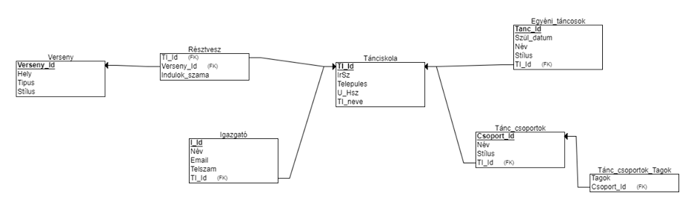

***Táblák létrehozása:***

Elsőként mindenképp az idegen kulcs nélküli táblákat hozzuk létre. majd azokat, amikben idegen kulcs található, hisz ezeknek a kulcsoknak már létező táblára kell, hogy mutassanak. Az idegen kulcsot tartalmazó mezők típusának meg kell egyeznie a referenciaként szolgáló, másik táblában található kulcsmező típusával.

*CREATE TABLE Tánciskola*

*(*

*IrSz VARCHAR(4) NOT NULL,*

*Telepules VARCHAR(20) NOT NULL,*

*U_Hsz VARCHAR(30) NOT NULL,*

*TI_Id INT NOT NULL,*

*TI_neve VARCHAR(30) NOT NULL,*

*PRIMARY KEY (TI_Id)*

*);*

*CREATE TABLE Verseny*

*(*

*Verseny_Id INT NOT NULL,*

*Hely VARCHAR(30) NOT NULL,*

*Tipus VARCHAR(20) NOT NULL,*

*Stílus VARCHAR(20) NOT NULL,*

*PRIMARY KEY (Verseny_Id)*

*);*

*CREATE TABLE Egyéni_táncosok*

*(*

*Tanc_Id INT NOT NULL,*

*Szül_datum DATE NOT NULL,*

*Név VARCHAR(30) NOT NULL,*

*Stílus VARCHAR(20) NOT NULL,*

*TI_Id INT NOT NULL,*

*PRIMARY KEY (Tanc_Id),*

*FOREIGN KEY (TI_Id) REFERENCES Tánciskola(TI_Id)*

*);*

*CREATE TABLE Tánc_csoportok*

*(*

*Csoport_Id INT NOT NULL,*

*Név VARCHAR(30) NOT NULL,*

*Stílus VARCHAR(20) NOT NULL,*

*TI_Id INT NOT NULL,*

*PRIMARY KEY (Csoport_Id),*

*FOREIGN KEY (TI_Id) REFERENCES Tánciskola(TI_Id)*

*);*

*CREATE TABLE Igazgató*

*(*

*Név VARCHAR(30) NOT NULL,*

*Email VARCHAR(30) NOT NULL,*

*Telszam VARCHAR(20) NOT NULL,*

*I_Id INT NOT NULL,*

*TI_Id INT NOT NULL,*

*PRIMARY KEY (I_Id),*

*FOREIGN KEY (TI_Id) REFERENCES Tánciskola(TI_Id)*

*);*

*CREATE TABLE Résztvesz*

*(*

*Indulok_szama INT NOT NULL,*

*Verseny_Id INT NOT NULL,*

*TI_Id INT NOT NULL,*

*FOREIGN KEY (Verseny_Id) REFERENCES Verseny(Verseny_Id),*

*FOREIGN KEY (TI_Id) REFERENCES Tánciskola(TI_Id)*

*);*

*CREATE TABLE Tánc_csoportok_Tagok*

*(*

*Tagok INT NOT NULL,*

*Csoport_Id INT NOT NULL,*

*FOREIGN KEY (Csoport_Id) REFERENCES Tánc_csoportok(Csoport_Id)*

*);*

***Táblák feltöltése:***

INSERT INTO tánciskola (TI_Id, IrSz, Telepules, U_Hsz, TI_neve) VALUES ('1', '3515', 'Miskolc', 'Hegyalja utca 17’, 'Napsugár Táncegyesület');

INSERT INTO tánciskola (TI_Id, IrSz, Telepules, U_Hsz, TI_neve) VALUES ('2', '3950', 'Sárospatak', 'Eötvös út 5', 'Alapfokú Művészeti Iskola');

INSERT INTO tánciskola (TI_Id, IrSz, Telepules, U_Hsz, TI_neve) VALUES ('3', '3980', 'Sátoraljaújhely', 'Árpád utca 10', 'Bokréta Alapfokú Iskola');

INSERT INTO tánciskola (TI_Id, IrSz, Telepules, U_Hsz, TI_neve) VALUES ('4', '3600', 'Ózd', 'Gyár utca 4', 'OMI Zenés Színház');

INSERT INTO tánciskola (TI_Id, IrSz, Telepules, U_Hsz, TI_neve) VALUES ('5, '3450', 'Mezőcsát', 'Alma utca 8', 'Táncosok Világa Tánciskola');

INSERT INTO tánciskola (TI_Id, IrSz, Telepules, U_Hsz, TI_neve) VALUES ('6', '3921', 'Taktaszada', 'Alma utca 8', 'Salsa Táncstúdió');

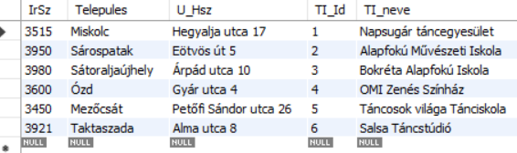

INSERT INTO egyéni_táncosok(Tanc_Id, Szül_datum, Név, Stílus, TI_Id) VALUES ('1', '2000-07-23', 'Hochvárt Csenge', 'Latin', '001' ) ;tánciskola

INSERT INTO egyéni_táncosok(Tanc_Id, Szül_datum, Név, Stílus, TI_Id) VALUES ('2', '2001-08-26', 'Kiss Levente', 'Standard', '001' ) ;

INSERT INTO egyéni_táncosok(Tanc_Id, Szül_datum, Név, Stílus, TI_Id) VALUES ('3', '1997-03-2', 'Széki Kornél', 'Latin', '003' ) ;

INSERT INTO egyéni_táncosok(Tanc_Id, Szül_datum, Név, Stílus, TI_Id) VALUES ('4', '1999-01-30', 'Lizanecz ALexandra', 'Standard', '006' ) ;

INSERT INTO egyéni_táncosok(Tanc_Id, Szül_datum, Név, Stílus, TI_Id) VALUES ('5', '2001-11-17', 'Sütő Olívia', 'Balett', '005' ) ;

INSERT INTO egyéni_táncosok(Tanc_Id, Szül_datum, Név, Stílus, TI_Id) VALUES ('6', '2000-09-12', 'Gál Márk', 'Néptánc', '001' ) ;

INSERT INTO egyéni_táncosok(Tanc_Id, Szül_datum, Név, Stílus, TI_Id) VALUES ('7', '1999-12-9', 'Csíkos Andrea', 'Latin', '002' ) ;

INSERT INTO egyéni_táncosok(Tanc_Id, Szül_datum, Név, Stílus, TI_Id) VALUES ('8', '1999-10-15', 'Simon András', 'Latin', '005' ) ;

INSERT INTO egyéni_táncosok(Tanc_Id, Szül_datum, Név, Stílus, TI_Id) VALUES ('9', '1996-01-28', 'Arany Emma', 'Néptánc', '004' ) ;

INSERT INTO egyéni_táncosok(Tanc_Id, Szül_datum, Név, Stílus, TI_Id) VALUES ('10', '1998-05-30', 'Kiss András', 'Standard', '002' ) ;

INSERT INTO egyéni_táncosok(Tanc_Id, Szül_datum, Név, Stílus, TI_Id) VALUES ('11', '1999-03-31', 'Tóth Evelin', 'Balett', '003' ) ;

INSERT INTO egyéni_táncosok(Tanc_Id, Szül_datum, Név, Stílus, TI_Id) VALUES ('12', '2000-08-29', 'Elek Ildikó', 'Balett', '003' ) ;

INSERT INTO egyéni_táncosok(Tanc_Id, Szül_datum, Név, Stílus, TI_Id) VALUES ('13', '2001-11-3', 'Szípos Szilárd', 'Latin', '004' ) ;

INSERT INTO egyéni_táncosok(Tanc_Id, Szül_datum, Név, Stílus, TI_Id) VALUES ('14', '2001-02-7', 'Dió Attila', 'Latin', '005' ) ;

INSERT INTO egyéni_táncosok(Tanc_Id, Szül_datum, Név, Stílus, TI_Id) VALUES ('15', '2000-12-22', 'Csutka Gábor', 'Néptánc', '006' ) ;

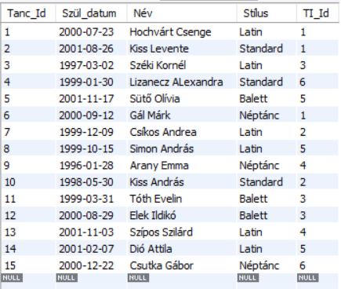

INSERT INTO igazgató(I_Id,Név,Email,Telszam,TI_Id) VALUES ('1','Kiss Tamás','kiss.tamas7@gmail.com','06203694587','006');

INSERT INTO igazgató(I_Id,Név,Email,Telszam,TI_Id) VALUES ('2','Hildi Éva','kiss.tamas7@gmail.com','06203694587','001');

INSERT INTO igazgató(I_Id,Név,Email,Telszam,TI_Id) VALUES ('3','Balogh Lilla','balogh.lilla92@gmail.com','06203694587','003');

INSERT INTO igazgató(I_Id,Név,Email,Telszam,TI_Id) VALUES ('4','Rigó Kevin','kevin.rigo@gmail.com','06306988147','004');

INSERT INTO igazgató(I_Id,Név,Email,Telszam,TI_Id) VALUES ('5','Levendula Ádám','levenadam@gmail.com','06706958741','006');

INSERT INTO igazgató(I_Id,Név,Email,Telszam,TI_Id) VALUES ('6','Kévés Izolda','izi.keve@gmail.com','06206947532','005');

INSERT INTO igazgató(I_Id,Név,Email,Telszam,TI_Id) VALUES ('7','Nagy Ferenc','ferike.nagy@gmail.com','06302658718','001');

INSERT INTO igazgató(I_Id,Név,Email,Telszam,TI_Id) VALUES ('8','Polgár Imre','imi.polgar@gmail.com','06703691245','002');

INSERT INTO igazgató(I_Id,Név,Email,Telszam,TI_Id) VALUES ('9','Fulton Amanda','fulton.amanda@gmail.com','06205986421','003');

INSERT INTO igazgató(I_Id,Név,Email,Telszam,TI_Id) VALUES ('10','Szilva Laura','szilvalaura99@gmail.com','06306695321','004');

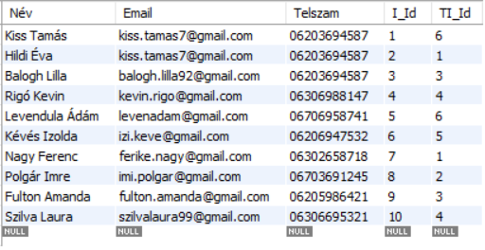

INSERT INTO tánc_csoportok(Csoport_ID,Név,Stílus,TI_Id) VALUES('1','Hóvirág Csoport','Latin','005');

INSERT INTO tánc_csoportok(Csoport_ID,Név,Stílus,TI_Id) VALUES('2','Ibolya Csoport','Standard','006');

INSERT INTO tánc_csoportok(Csoport_ID,Név,Stílus,TI_Id) VALUES('3','Unpoqiuto Csoport','Néptánc','002');

INSERT INTO tánc_csoportok(Csoport_ID,Név,Stílus,TI_Id) VALUES('4','Szilver Csoport','Latin','001');

INSERT INTO tánc_csoportok(Csoport_ID,Név,Stílus,TI_Id) VALUES('5','Maci Csoport','Stanard','003');

INSERT INTO tánc_csoportok(Csoport_ID,Név,Stílus,TI_Id) VALUES('6','Kincs Csoport','Balett','004');

INSERT INTO tánc_csoportok(Csoport_ID,Név,Stílus,TI_Id) VALUES('7','Csinik Csoport','Balett','005');

INSERT INTO tánc_csoportok(Csoport_ID,Név,Stílus,TI_Id) VALUES('8','Tappancs Csoport','Néptánc','002');

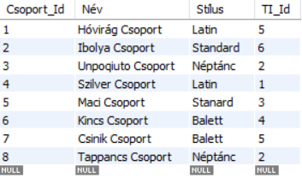

INSERT INTO tánc_csoportok_tagok(Csoport_ID,Tagok) VALUES('1','10');

INSERT INTO tánc_csoportok_tagok(Csoport_ID,Tagok) VALUES('2','12');

INSERT INTO tánc_csoportok_tagok(Csoport_ID,Tagok) VALUES('3','9');

INSERT INTO tánc_csoportok_tagok(Csoport_ID,Tagok) VALUES('4','8');

INSERT INTO tánc_csoportok_tagok(Csoport_ID,Tagok) VALUES('5','10');

INSERT INTO tánc_csoportok_tagok(Csoport_ID,Tagok) VALUES('6','12');

INSERT INTO tánc_csoportok_tagok(Csoport_ID,Tagok) VALUES('7','10');

INSERT INTO tánc_csoportok_tagok(Csoport_ID,Tagok) VALUES('8','10');

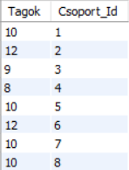

INSERT INTO verseny(Verseny_Id,Hely,Tipus,Stílus) VALUES('1','Miskolc','egyéni_táncosok','Latin,Balett');

INSERT INTO verseny(Verseny_Id,Hely,Típus,Stílus) VALUES('2','Budapest','egyéni_táncosok','Néptánc,Balett');

INSERT INTO verseny(Verseny_Id,Hely,Típus,Stílus) VALUES('3','Sátoraljaújhely','tánc_csoportok','Latin,Standard');

INSERT INTO verseny(Verseny_Id,Hely,Típus,Stílus) VALUES('4','Sárospatak','egyéni_táncosok','Standard,Néptánc');

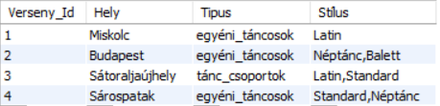

INSERT INTO résztvesz(Indulok_szama,Verseny_Id,TI_Id) Values('10','1','1');

INSERT INTO résztvesz(Indulok_szama,Verseny_Id,TI_Id) Values('3','2','5');

INSERT INTO résztvesz(Indulok_szama,Verseny_Id,TI_Id) Values('6','1','2');

INSERT INTO résztvesz(Indulok_szama,Verseny_Id,TI_Id) Values('8','1','3');

INSERT INTO résztvesz(Indulok_szama,Verseny_Id,TI_Id) Values('1','2','6');

INSERT INTO résztvesz(Indulok_szama,Verseny_Id,TI_Id) Values('3','1','4');

INSERT INTO résztvesz(Indulok_szama,Verseny_Id,TI_Id) Values('6','4','5');

INSERT INTO résztvesz(Indulok_szama,Verseny_Id,TI_Id) Values('4','1','6');

INSERT INTO résztvesz(Indulok_szama,Verseny_Id,TI_Id) Values('2','2','2');

INSERT INTO résztvesz(Indulok_szama,Verseny_Id,TI_Id) Values('5','2','4');

INSERT INTO résztvesz(Indulok_szama,Verseny_Id,TI_Id) Values('8','2','1');

INSERT INTO résztvesz(Indulok_szama,Verseny_Id,TI_Id) Values('7','2','3');

INSERT INTO résztvesz(Indulok_szama,Verseny_Id,TI_Id) Values('9','3','5');

INSERT INTO résztvesz(Indulok_szama,Verseny_Id,TI_Id) Values('5','3','2');

INSERT INTO résztvesz(Indulok_szama,Verseny_Id,TI_Id) Values('2','3','1');

INSERT INTO résztvesz(Indulok_szama,Verseny_Id,TI_Id) Values('3','4','3');

INSERT INTO résztvesz(Indulok_szama,Verseny_Id,TI_Id) Values('4','4','4');

INSERT INTO résztvesz(Indulok_szama,Verseny_Id,TI_Id) Values('5','3','6');

INSERT INTO résztvesz(Indulok_szama,Verseny_Id,TI_Id) Values('6','4','2');

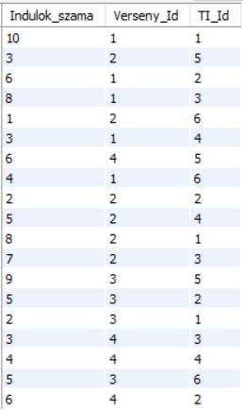

***Lekérdezések:***

SELECT count(*) AS "Versenyek száma" FROM verseny;

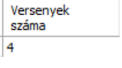

SELECT Név FROM egyéni_táncosok ORder By Név;

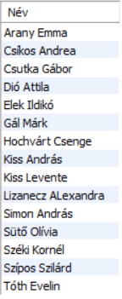

SELECT count(*) FROM résztvesz WHERE Verseny_Id='1'



SELECT Név FROM egyéni_táncosok WHERE Stílus='Latin';

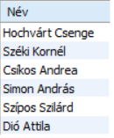

SELECT Név FROM igazgató WHERE Telszam Like "0620%";

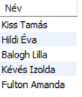

SELECT Név,Tagok FROM tánc_csoportok JOIN tánc_csoportok_tagok ON tánc_csoportok.TI_Id=tánc_csoportok_tagok.Csoport_Id;

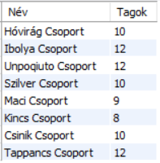

SELECT TI_neve AS "Tánciskola neve" ,COUNT(Név) AS "Tagok száma" FROM tánciskola JOIN egyéni_táncosok using(TI_Id) group by TI_neve;

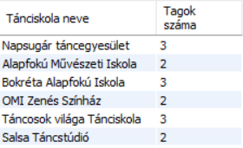

SELECT igazgató.Név, TI_neve AS "Tánciskola neve"

FROM igazgató JOIN tánciskola ON igazgató.TI_Id=tánciskola.TI_Id

JOIN résztvesz ON tánciskola.TI_Id=résztvesz.TI_Id

JOIN verseny ON résztvesz.Verseny_Id=verseny.Verseny_Id

WHERE Hely='Sátoraljaújhely'

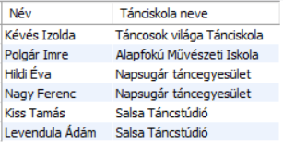

SELECT TI_neve AS "Tánciskola neve" ,verseny.Verseny_Id, verseny.Stílus

FROM tánciskola JOIN résztvesz ON tánciskola.TI_Id=résztvesz.TI_Id

JOIN verseny ON verseny.Verseny_Id=résztvesz.Verseny_Id

WHERE tánciskola.TI_Id=1

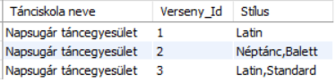

SELECT egyéni_táncosok.Név, tánciskola.TI_neve, tánciskola.Telepules

FROM egyéni_táncosok join tánciskola ON tánciskola.TI_Id=egyéni_táncosok.TI_Id

WHERE Szül_datum > '2000-01-01'

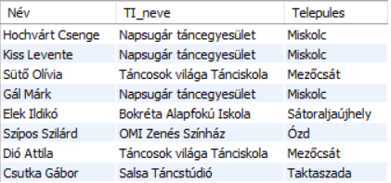

***Táblák Törlése:***

DROP TABLE egyéni_táncosok

DROP TABLE igazgató

DROP TABLE résztvesz

DROP TABLE tánc_csoportok

DROP TABLE tánc_csoportok_tagok

DROP TABLE tánciskola

DROP TABLE verseny